BAŞIN GENEL YAPISI VE UZANTILARI

Vücut yapıları çok farklılık gösteren böceklerde üç vücut bölümü ayırt edilir.
Bunlardan birincisi olan baş üzerinde duyu organları ile ağız parçaları bulunmaktadır.
Başı meydana getiren segmentler, baştaki iç organları içine alan sert bir kapsül
şeklinde birbiriyle kaynaşmıştır.

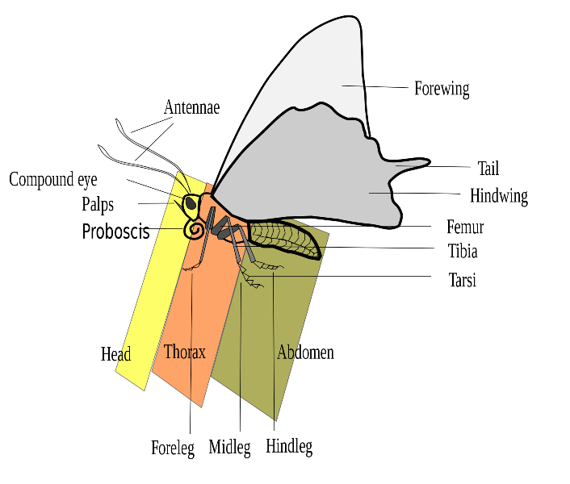

Başta bulunan antenler böceklerin yaşamı için büyük öneme sahip olup bireylerin
kendilerini yönlendirmesinde ve eşlerini bulmasında önemli görev alırlar.

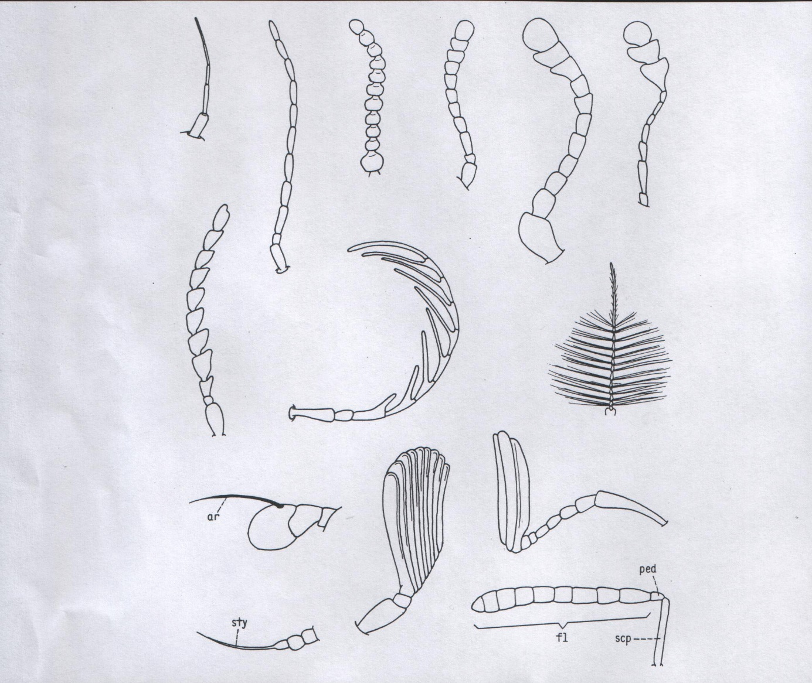

Böceklerde çok değişik tipte anten yapısını görmek mümkündür. Kural olarak
erkekler dişileri aradığı için daha büyük ve yüzeyi daha geniş antene sahiptirler.

Böceklerde değişik ağız tipleri gelişmiştir. Çiğneyici ağız esas yapıyı
oluşturmaktadır. Diğer ağız yapılarının bu tipten türediği kabul edilmektedir.

